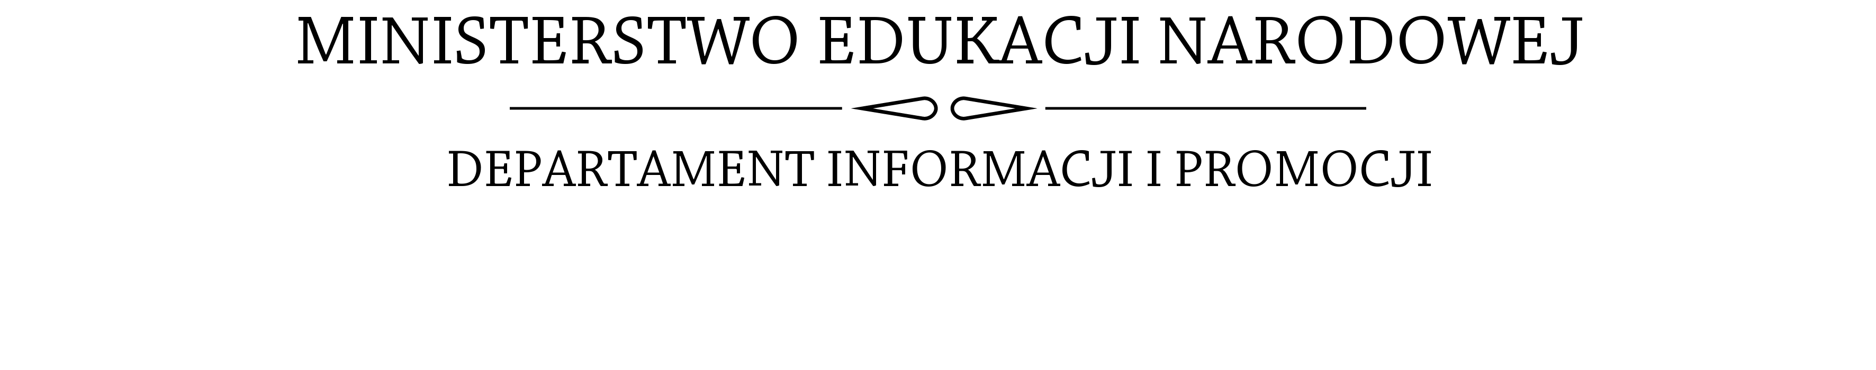
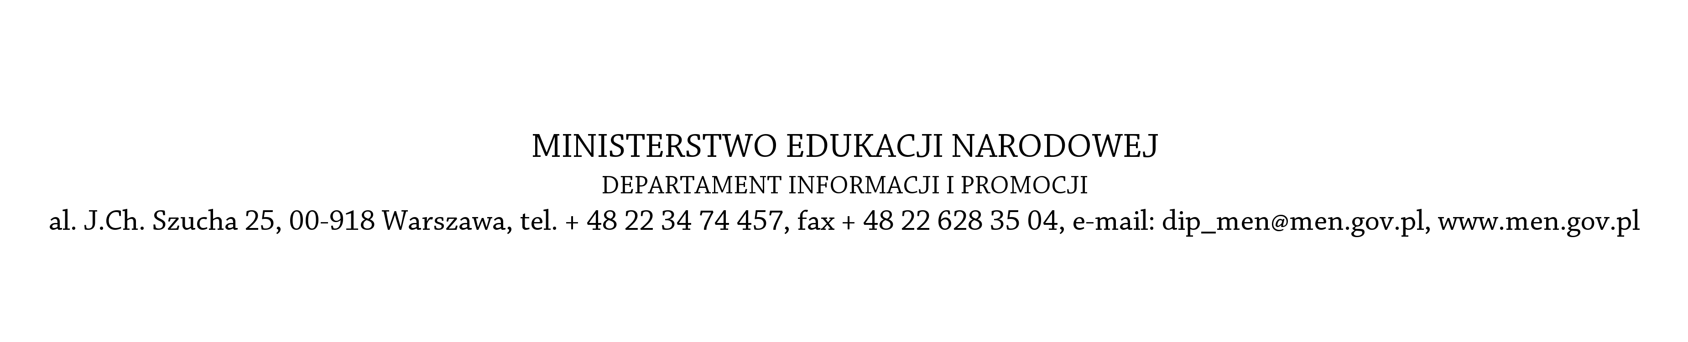
Warszawa, 20 marca 2020 roku
Kształcenie na odległość
– nowe regulacje prawne

Zmieniliśmy przepisy, dzięki którym możliwe jest prowadzenie kształcenia na odległość w okresie czasowego ograniczenia funkcjonowania szkół i placówek oświatowych w związku z zapobieganiem, przeciwdziałaniem i zwalczaniem COVID- 19. Określiliśmy zasady prowadzenia nauczania na odległość i stworzyliśmy możliwość oceniania i klasyfikowania uczniów. Nowe przepisy będą obowiązywały od 25 marca 2020 r. do 10 kwietnia 2020 r.

- Czas, w którym jesteśmy, wymaga od nas wszystkich pełnej mobilizacji i współpracy. Rodziców proszę o wyrozumiałość i cierpliwość. Zdaję sobie sprawę z tego, ile trudu wkładają oni w wychowywanie i edukację swoich dzieci, szczególnie teraz, kiedy wielu z nich łączy swoją pracę zawodową ze wsparciem dzieci w zdalnej nauce – podkreślił Minister Edukacji Narodowej. – Apeluję i proszę dyrektorów szkół oraz nauczycieli o zwrócenie szczególnej uwagi na równomierne obciążenie ucznia zajęciami w danym dniu, a także uwzględnienie możliwości psychofizycznych dzieci. Proszę wszystkie organy prowadzące i samorządy o okazanie niezbędnego wsparcia materialnego i organizacyjnego. Nauka na odległość jest dziś koniecznością i stanowi dla nas wszystkich wyzwanie. Dziękuję za dotychczasowe wysiłki i aktywność – powiedział minister Dariusz Piontkowski.
Jak ma wyglądać kształcenie na odległość?
W czasie ograniczenia funkcjonowania szkół i placówek oświatowych związanego z zagrożeniem epidemiologicznym nauka jest realizowana na odległość.
W sytuacji, gdy wystąpią trudności w organizacji zajęć, dyrektor szkoły w uzgodnieniu z organem prowadzącym, powinien określić inny sposób ich realizowania. O wybranym sposobie musi także poinformować kuratora oświaty.
Za organizację kształcenia na odległość odpowiada dyrektor szkoły. Jest on zobowiązany do tego, aby powiadomić rodziców, w jaki sposób będzie zorganizowana nauka. Nauczyciele mają możliwość weryfikacji dotychczas stosowanego programu nauczania tak, by dostosować go do wybranej metody kształcenia na odległość.
Bezpieczeństwo uczniów i ich możliwości psychofizyczne priorytetem
Dyrektor musi również ustalić z nauczycielami tygodniowy zakres materiału dla poszczególnych klas, uwzględniając m.in.: równomierne obciążenie ucznia zajęciami w danym dniu, zróżnicowanie tych zajęć czy możliwości psychofizyczne ucznia. Dyrektor ma też określić formy kontaktu czy konsultacji nauczyciela z rodzicami i uczniami.
Organizując uczniom kształcenie na odległość dyrektor musi pamiętać o uwzględnieniu zasady bezpiecznego korzystania przez uczniów z urządzeń umożliwiających komunikację elektroniczną. Oznacza to, że dobór narzędzi przy tej formie kształcenia powinien uwzględniać aktualne zalecenia medyczne odnośnie czasu korzystania z urządzeń (komputer, telewizor, telefon) i ich dostępności w domu, wiek i etap rozwoju uczniów, a także sytuację rodzinną uczniów.
Sposoby realizowania kształcenia na odległość
Nauka prowadzona na odległość może być realizowana z wykorzystaniem materiałów udostępnionych przez nauczyciela, w szczególności tych rekomendowanych przez Ministerstwo Edukacji Narodowej (zwłaszcza platforma edukacyjna www.epodreczniki.pl), Centralnej i Okręgowych Komisji Egzaminacyjnej, a także emitowanych w pasmach edukacyjnych programów Telewizji Publicznej i Polskiego Radia.
W przypadku przedszkoli i uczniów klas I-III szkoły podstawowej nauczyciel ma obowiązek poinformowania rodziców o dostępnych materiałach, a także możliwych sposobach i formach ich realizacji przez dziecko w domu.
Bezpłatna platforma z materiałami edukacyjnymi

Platforma www.epodreczniki.pl to narzędzie informatyczne, na którym są umieszczone bezpłatne materiały edukacyjne. Zachęcamy uczniów, rodziców i nauczycieli do odkrywania znajdujących się tam zasobów i ich szerokiego wykorzystywania.

Wszystkie treści dostępne są przez przeglądarkę internetową i nie wymagają instalacji ani dodatkowego oprogramowania. Dodatkowo na platformie udostępniony jest moduł do śledzenia postępów w nauce dla zalogowanych użytkowników czyli wszystkich uczniów i nauczycieli, którzy stworzą konto na platformie.

Dyrektor szkoły lub placówki, który zdecyduje się na korzystanie z platformy może utworzyć na niej konta dla uczniów i nauczycieli. Przepisy pozwalają na przetwarzanie danych uczniów i nauczycieli szkoły lub placówki w celu utworzenia kont. Aby usprawnić korzystanie z platformy dyrektor wykorzysta do tego celu System Informacji Oświatowej.
Ocenianie pracy ucznia
Dyrektor szkoły ma obowiązek ustalić w uzgodnieniu z nauczycielami w jaki sposób będzie monitorowana i sprawdzana wiedza ucznia oraz postępy w nauce.

Kształcenie na odległość z przedmiotów zawodowych

Zajęcia w ramach kształcenia zawodowego będą prowadzone przede wszystkim w zakresie teoretycznych przedmiotów zawodowych oraz w ograniczonym stopniu również w zakresie zajęć praktycznych wyłącznie wtedy, gdy z programu nauczania danego zawodu wynika taka możliwość.

Dostosowanie programu nauczania zawodu

Wprowadziliśmy zapisy, które pozwalają na modyfikację programu nauczania zawodu, w taki sposób, aby część niemożliwa do zrealizowania podczas nauki zdalnej, mogła być realizowana w kolejnych latach nauki, a część zajęć przewidzianych do realizacji na kolejne lata była zrealizowana zdalnie w tym roku szkolnym.

Uelastyczniamy zasady organizacji praktyk zawodowych oraz przygotowania zawodowego młodocianych

Uczniowie technikum i szkoły policealnej będą mieli możliwość realizacji praktyk zawodowych do końca roku szkolnego 2019/2020.

Młodociani pracownicy z branżowych szkół I stopnia będą mogli, w uzgodnieniu z pracodawcą, zrealizować zajęcia praktyczne do końca bieżącego roku szkolnego albo w następnych latach szkolnych. Pracodawcy nie utracą dofinansowania kosztów kształcenia.

Organizacja kształcenia ustawicznego

Wszystkie formy kształcenia ustawicznego w formach pozaszkolnych, w tym również zajęcia realizowane dotychczas w formie turnusu dokształcania teoretycznego młodocianych pracowników, mogą być realizowane na odległość. Natomiast kształcenie praktyczne na kursach niemożliwe do zrealizowania w takiej formie, będzie można uzupełnić, gdy ustaną utrudnienia.

Dbamy o organizację zajęć w kształceniu specjalnym

Dajemy również możliwość prowadzenia zdalnie kształcenia specjalnego. Nauczyciele i specjaliści, realizując naukę na odległość, zobowiązani są do dostosowania sposobów oraz metod pracy do potrzeb i możliwości uczniów, w tym wynikających z indywidualnych programów edukacyjno-terapeutycznych.

W przypadku niepełnosprawności intelektualnej w stopniu umiarkowanym lub znacznym oraz niepełnosprawności intelektualnej w stopniu głębokim, nauczyciele zostaną zobowiązani do informowania rodziców o dostępnych materiałach i możliwych formach ich realizacji w celu wsparcia dziecka/ucznia/uczestnika zajęć rewalidacyjno-wychowawczych. Podobnie w przypadku dziecka objętego zajęciami wczesnego wspomagania rozwoju.

Praca nauczycieli

W okresie czasowego zawieszenia zajęć dydaktyczno-wychowawczych ograniczony jest obowiązek świadczenia pracy przez nauczycieli na terenie szkoły, z wyłączeniem przypadków gdy jest to niezbędne do realizowania zajęć z uczniami zdalnie lub w inny sposób, lub gdy jest to niezbędne dla zapewnienia ciągłości funkcjonowania szkoły.

Zasady rozliczania w ramach czasu pracy nauczycieli zajęć realizowanych z wykorzystaniem metod i technik kształcenia na odległość lub innego sposobu kształcenia

Nauczyciele realizują zajęcia z wykorzystaniem metod i technik kształcenia na odległość lub innego sposobu kształcenia w ramach obowiązującego ich dotychczas tygodniowego obowiązkowego wymiaru godzin zajęć dydaktycznych, wychowawczych i opiekuńczych, prowadzonych bezpośrednio z uczniami albo na ich rzecz. Po przekroczeniu tego wymiaru zajęcia te będą mogły być realizowane w ramach godzin ponadwymiarowych.

Zadaniem dyrektora szkoły będzie określenie zasad zaliczania do wymiaru godzin poszczególnych zajęć realizowanych z wykorzystaniem metod i technik kształcenia na odległość lub innego sposobu kształcenia..

Nauczyciele realizujący zajęcia z wykorzystaniem metod i technik kształcenia na odległość lub innego sposobu kształcenia, otrzymują wynagrodzenie za pracę w składnikach i wysokości wynikających z ich uprawnień. Za zajęcia zrealizowane powyżej tygodniowego obowiązkowego wymiaru godzin zajęć nauczyciel otrzymuje również wynagrodzenie za godziny ponadwymiarowe.
Jeżeli natomiast z przyczyny leżącej po stronie pracodawcy w określonym czasie niektórzy nauczyciele nie będą świadczyli pracy, zastosowanie ma art. 81 § 1 Kodeksu pracy, który stanowi, że pracownikowi za czas niewykonywania pracy, jeżeli był gotów do jej wykonywania, a doznał przeszkód z przyczyn dotyczących pracodawcy, przysługuje wynagrodzenie wynikające z jego osobistego zaszeregowania.

Zatem w okresie, w którym nauczyciele nie będą świadczyli pracy z przyczyn leżących po stronie pracodawcy, lecz będą pozostawali w gotowości do pracy, zachowują prawo do wynagrodzenia zasadniczego w wysokości wynikającej z ich osobistego zaszeregowania oraz dodatku funkcyjnego.

Pracownicy administracji i obsługi

Ograniczenie obowiązku świadczenia pracy na terenie przedszkola, szkoły lub placówki oświatowej dotyczy również pracowników administracji i obsługi, z wyjątkiem przypadków gdy jest to niezbędne dla zapewnienia ciągłości funkcjonowania tych jednostek.

O organizacji pracy tych pracowników decyduje dyrektor szkoły. Dyrektor szkoły może więc polecić pracownikowi wykonywanie pracy zdalnej, o ile oczywiście charakter zadań wykonywanych przez pracownika na to pozwala. Jeżeli będzie to niezbędne dla zapewnienia ciągłości funkcjonowania jednostki może również polecić pracownikowi wykonanie określonych zadań na terenie jednostki.

Jeżeli natomiast z przyczyn leżących po stronie pracodawcy w określonym czasie pracownik administracji lub obsługi nie będzie świadczył pracy, pozostaje wówczas do dyspozycji dyrektora szkoły i jest w gotowości do wykonywania pracy. Ma wówczas zastosowanie przepis art. 81 § 1 Kodeksu pracy, który wskazuje, że pracownikowi za czas niewykonywania pracy, jeżeli był gotów do jej wykonywania, a doznał przeszkód z przyczyn dotyczących pracodawcy, przysługuje wynagrodzenie wynikające z jego osobistego zaszeregowania. Wynagrodzenie to nie może być jednak niższe od wysokości minimalnego wynagrodzenia za pracę, ustalanego na podstawie odrębnych przepisów.
Podstawa prawna
Rozporządzenie Ministra Edukacji Narodowej z dnia 20 marca 2020 r. w sprawie szczególnych rozwiązań w okresie czasowego ograniczenia funkcjonowania jednostek systemu oświaty w związku z zapobieganiem, przeciwdziałaniem i zwalczaniem COVID-19.
Rozporządzenie Ministra Edukacji Narodowej z dnia 20 marca 2020 r. zmieniające rozporządzenie w sprawie czasowego ograniczenia funkcjonowania jednostek systemu oświaty w związku z zapobieganiem, przeciwdziałaniem i zwalczaniem COVID-19.

Departament Informacji i Promocji
Ministerstwo Edukacji Narodowej

